# 点检报修系统需求剖析

## 3.1点检报修系统业务简述

前文中已经提及了设备的正常运行对企业的重要性所在，故做好对设备正常运行的保障就是保证企业竞争力的重要手段之一。传统的纸质设备台账、纸质点检单、纸质维修单等等传统的设备管理方式已经不适应现代工业企业对设备管理的要求。现代企业中的设备不仅种类繁多、数量庞大，还会存在设备布置地点分散的情况。在如此情况下，如果还在采用传统的点检和报修模式，想必会出现一下情景：当设备出现故障的时候，因为要逐级报修登记，车间的操作工没法及时报修；操作工如果要查看某台设备的基本信息和维修信息情况，就得翻开纸质台账，从而浪费大量的时间。对于维修人员来说，依靠纸质报修信息表，会容易被字体潦草等影响而无法准确获取报修信息，维修人员填写维修基本信息也同样会造成后期管理混乱。对于设备主管等领导，查看纸质故障统计分析表单，也是令人头痛的事情[4]。而甚至至今还存在部分小型企业还是在设备发生故障的时候依靠电话联系维修员到场维修，无疑对企业在现今讲究高效率的环境下的生存是百害而无一利的。

科技发展日新月异，进入了21世纪以后，互联网以及智能设备产业得到了极大的发展。因此越来越多的行业也因此得到了翻天覆地的变化。各种与设备挂钩的行业跟是如此，随着互联网以及智能设备的不断更新换代，传统的设备故障隐患管理已经满足不了数字化的需求。我们通过故障隐患管理APP来进行对工厂生产车间设备进行管理，可以改善落后的管理模式，降低设备的损坏率和停机率，从而有效地提升生产效益[5]。故为了在设备出现故障的时候能够节省时间、保证设备能快速再次投入运行状态且减少时间地点的限制，本课题设计点检报修APP来解决上述问题。通过这款软件系统，设备主管（运营者）可以按照需求选择需要点检的设备，派出点检单。点检员于接受点检单后则按照点检单上信息前往设备所在地址，点检并填写基本信息。点检员和设备操作员在设备故障时，可以实现扫二维码获取设备信息，填写报修基础信息并提交；维修员则接收到维修单，维修并填写维修基本信息；设备主管（运营者）则通过登录点检报修APP，就能查看相关设备点检单与维修单，如图3-1为点检报修处理流程图。另外，系统还得添加管理员来进行用户管理、权限管理、设备管理等。

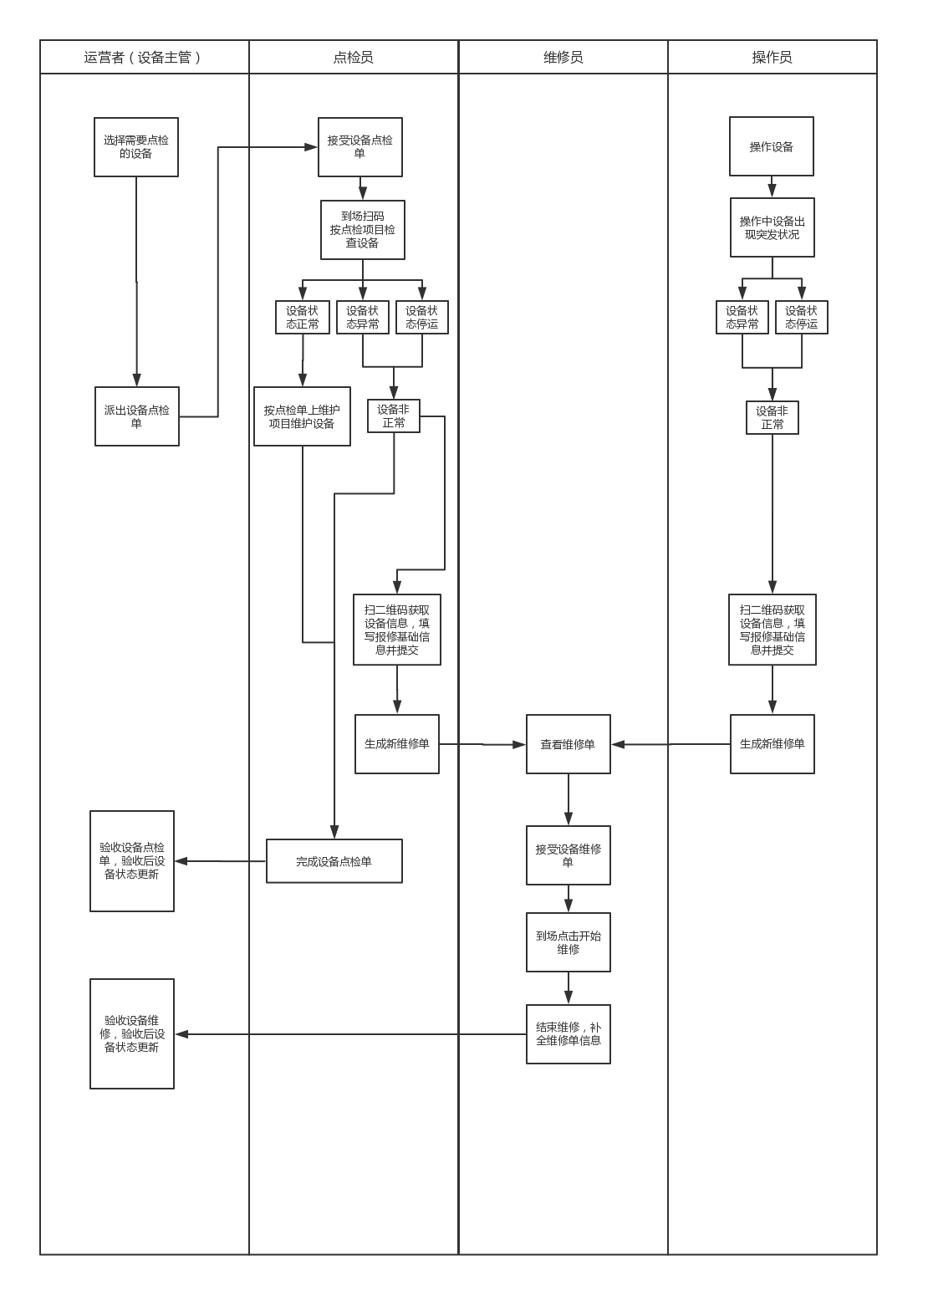

图3-1 点检报修处理流程图

借助于智能手机，点检报修APP采用了 架构，客户端提供图形操作界面，而后台服务器会储存对应的数据信息。

## 3.2点检报修系统需求剖析

### 3.2.1用户和部门信息管理需求剖析

（1）用户信息管理主要实现对用户信息的添加、删除、查看、修改，管理员才有权限操作。添加用户信息要输入用户姓名、用户ID、密码、用户邮箱、用户手机号、所属部门等等；删除用户信息就是直接删除该用户；查看用户信息，在搜索框输入关键字来进行找到指定的用户，点击该用户即可获取其基本信息；修改用户信息，是对已有用户的信息进行编辑修改。图3-2为系统用户管理分析。

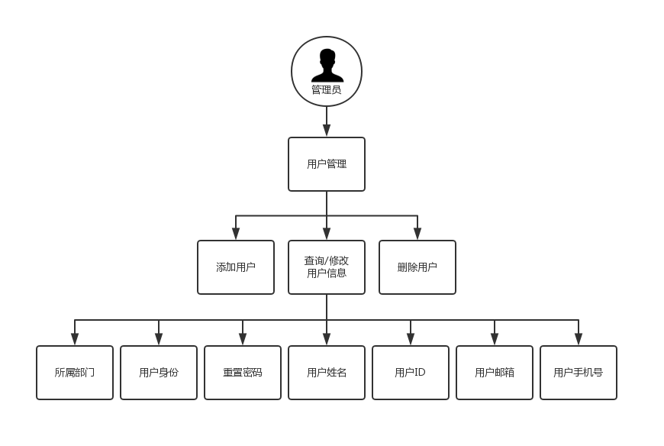

图3-2 系统用户管理分析

### 3.2.2岗位权限管理需求剖析

岗位权限管理，通过设置用户对应的访问权限，因而达到用户权限等级管理的目的。比如说只有管理员才能有权限进行用户信息管理。为了保障故障隐患管理系统的安全性，本软件系统需要进行岗位权限管理。APP的界面操作人员包含了设备主管（运营者）、点检员、维修员、操作员等等，简而言之，用户就是这些图形界面的操作者，比如说A是管理员，而B是设备主管，C是点检员，每个用户都属于整个系统中某种对应的岗位，有着等级上的区别。每一种岗位都有其对应特定的功能模块，换句话说就是权限。比如说管理员A可以修改设备主管B员与点检员C的基本信息，B和C则不能修改，但B和C都可以去上报设备故障等等。既然角色是有等级差别的，那么权限也会有等级之分，比如说管理员拥有角色权限管理，下级权限为角色管理和权限管理，权限管理下级权限又分为添加权限等等，也可以这么说，权限管理属于父级权限，添加权限属于子权限。图3-3为系统角色权限管理分析[6]。

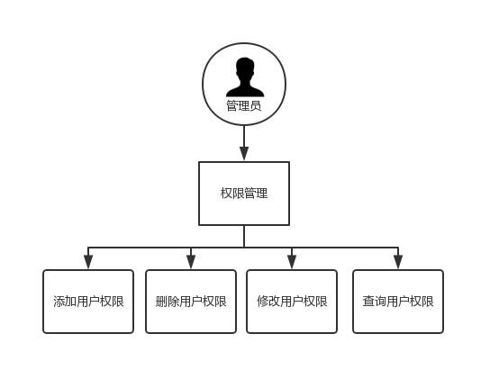

图3-3 系统岗位权限管理分析

### 3.2.3设备信息管理需求剖析

点检报修系统的设备信息管理模块包括了设备信息管理、设备点检管理、故障报修管理、故障维修管理。设备基本信息应该要包含设备名称、设备等级、设备类型、设备编号。所属部门、地理位置、目前状态、点检项目、维护项目等[7]。

（1）设备信息管理，主要包括设备信息的添加、修改、删除以及查询。通过输入关键字，便可实现对设备的准确查询。另外，设备信息的添加、修改、删除不可在APP端直接操作，需在后台操作。

（2）点检派单管理，设备主管在APP上选择“点检派单”模块，进行指定设备的派单，此时生成新的点检单。生成点检单后，点检员可在APP上查看最新点检单。

（3）点检执行管理，点检员在APP上接收点检单，而后便到现场执行点检任务并同步进行设备的维护，完成后根据设备状态填写设备点检信息并上传点检单。设备主管对已完成的点检单进行验收。已完成的设备点检单信息包括设备名称、设备等级、设备类型、设备编号、所属部门、地理位置、目前状态、点检项目、维护项目、点检备注、点检照片凭证、点检员姓名、点检时间、验收人姓名、验收时间。图3-4为设备点检单状态变化。

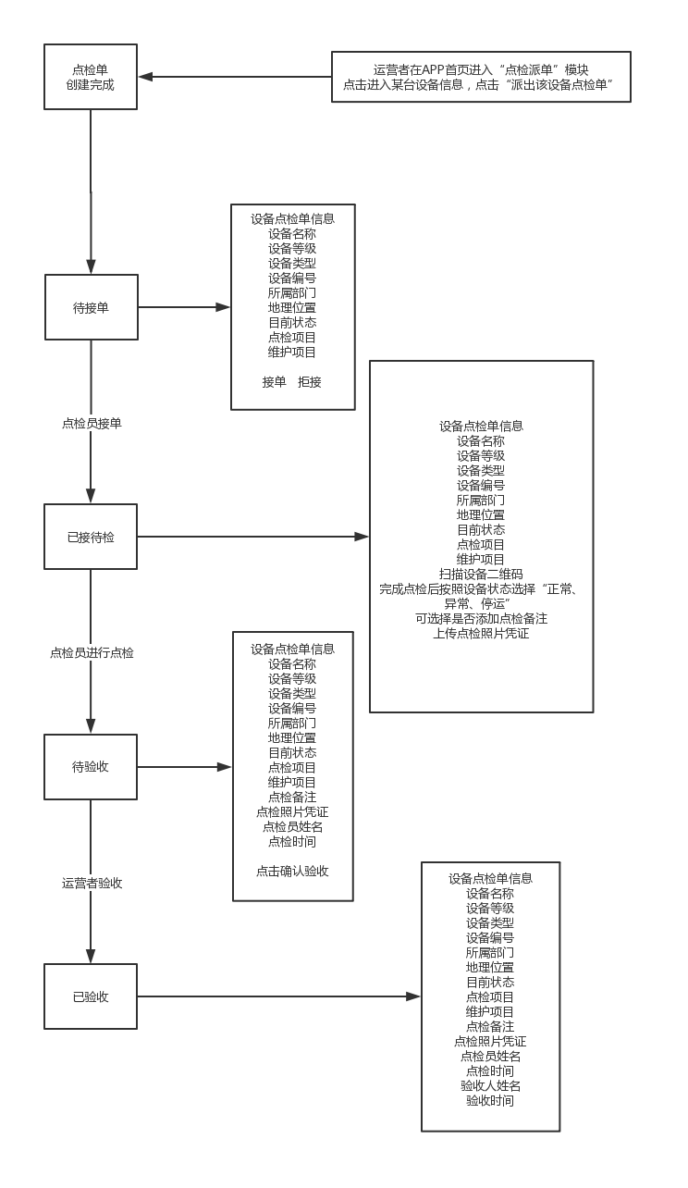

图3-4 设备点检单状态变化

（4）故障上报管理，报修人（设备主管、点检员、维修员、操作员均可）进入通过扫描设备二维码识别设备，系统根据APP所登录用户信息自动填写如下信息：设备名称、设备等级、设备类型、设备编号、所属部门、所处位置、报修人岗位+姓名；报修人仅需填写设备目前状态、故障部位与上传报修照片凭证。提交故障报修单后，系统后台自动生成维修待接收单，并记录当前设备的故障状态。故障上报管理模块包括新建设备维修单与我上报的设备维修单。

（5）故障维修管理，生成维修单之后，维修员在APP上接收维修单，而后到设备现场去执行维修任务，维修任务完成后，在维修单上结束时间记录并填写维修单上的维修处理信息，以后设备主管验收已维修的维修单。设备维修单信息包括设备名称、设备等级、设备类型、设备编号、所属部门、所处位置、目前状态、故障部位、报修备注、报修照片凭证、报修人岗位+姓名、维修开始时间、是否使用备件、维修备注、完成维修照片凭证、结束维修时间、维修时长、维修员姓名、验收时间、验收人姓名。故障维修管理包含：我接收的设备维修单和维修单验收。图3-5为设备维修单状态变化，图3-6为设备信息管理功能。

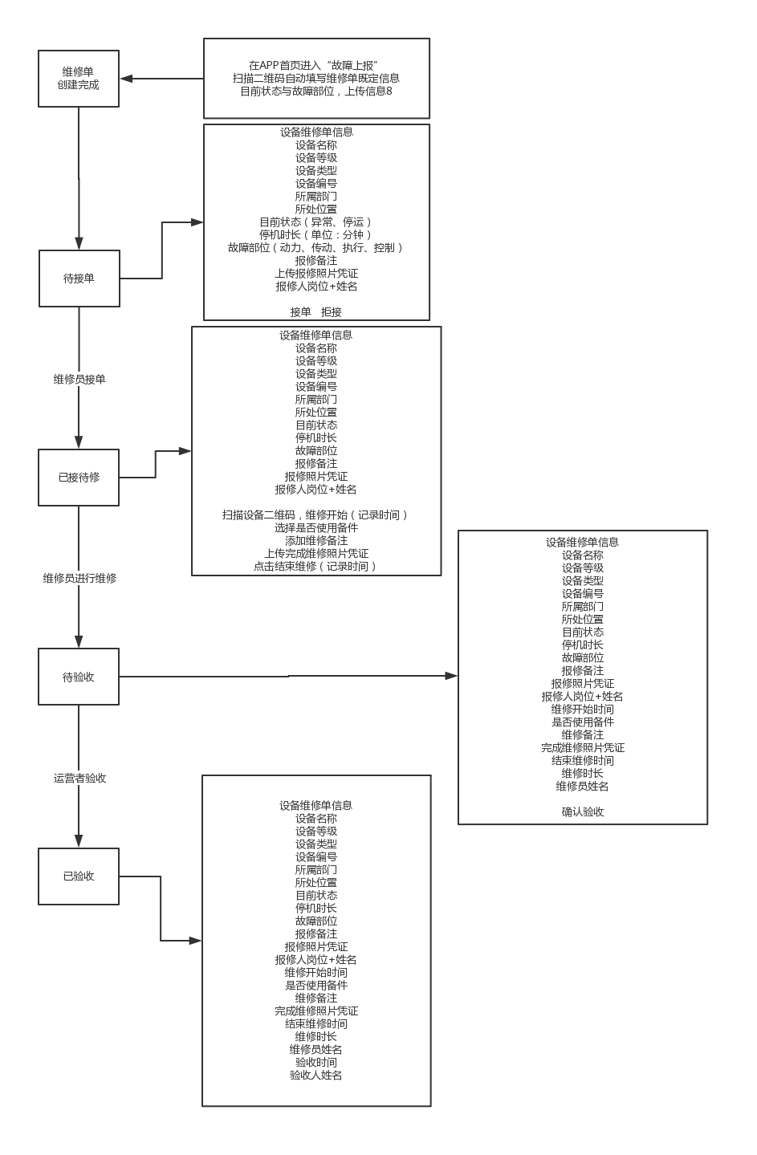

图3-5为设备维修单状态变化

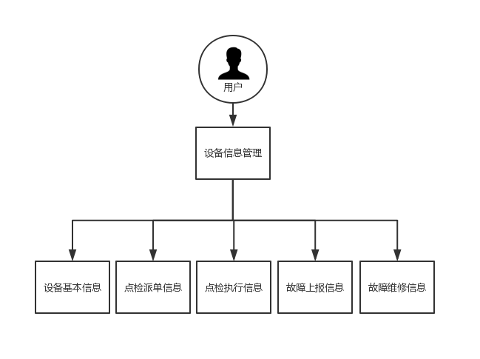

图3-6 设备信息管理功能

### 3.2.4统计分析需求剖析

点检报修系统设备故障维修统计分析模块的对象是设备信息，故障维修统计分析功能包括设备状态统计、部门设备故障次数统计、故障部位统计、停机时长统计、设备故障日期统计等等。最终统计结果以可视化的统计图或统计表形式呈现，以便于设备管理人员对设备管理方案作出调整。

设备状态统计，设备状态分为三种，分别是“正常”、“异常”与“停运”。设备状态会根据点检单或维修单状态变化。比如，某台设备初始状态为“正常”，设备状态会根据此台设备的最新点检单变化为“异常”或者“停运”，而在维修单完成验收后，则会重回“正常”的设备状态。图3-7为设备状态变化。

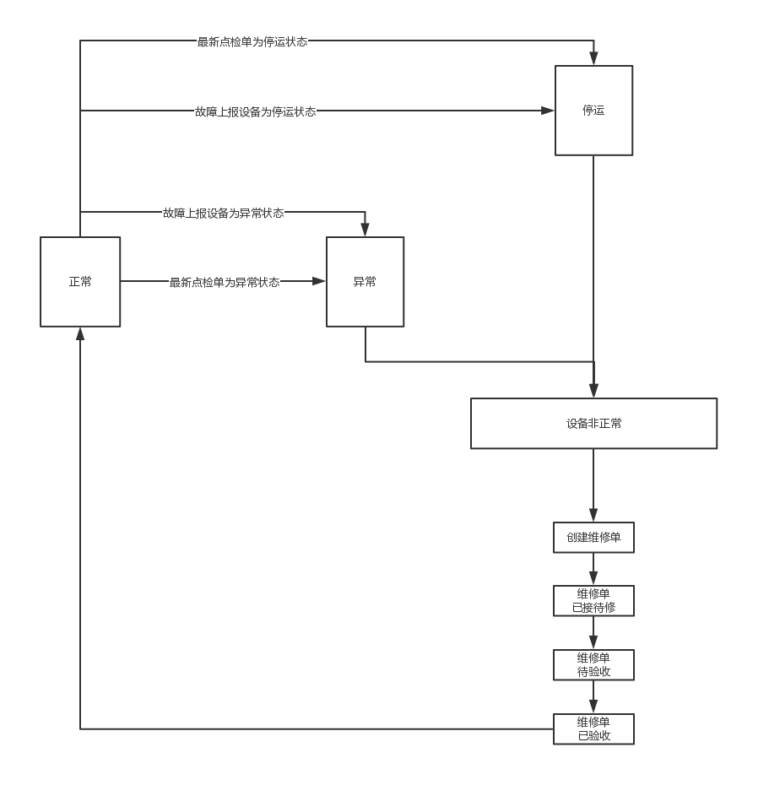

图3-7 设备状态变化

部门设备故障次数统计，选择某个部门并查看属于该部门设备总数、设备故障次数、设备维修完成次数。

故障部位统计，根据已完成的设备维修单上的故障部位构建饼状图，饼状图上标记故障部位及其所占百分比。

停机时长统计，用表格形式根据设备维修单上的停机时长计算出本周、本月以及总停机时长。亦可以按照用户查询需要按照部门、等级等不同筛选条件查看设备的停机时长。

设备故障日期统计，选择并查看某周或某月的设备故障维修记录。

## 3.3点检报修系统数据流流程剖析

用户在客户端登录点检报修APP，在APP内操作界面提交数据，经过点检报修APP出炉之后，输出到后台服务器。图3-8为顶层数据流图。

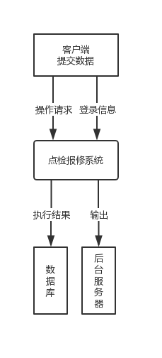

图3-8 顶层数据流图

1. 数据源：管理员、设备主管、点检员、维修员、操作员
2. 数据流：身份认证、派检信息、点检信息、报修信息、维修信息、统计信息
3. 数据处理：身份验证、查询信息、审核点检信息、审核维修信息、查看点检维修信息
4. 数据储存：设备点检信息表、设备维修信息表、设备信息表、用户信息表

用户在客户端发送请求，根据不同的请求类型对接到其相应功能的模块，系统读取到数据且进行操作将结果返回到界面显示出来。后台服务器作为整个点检报修系统的数据储存支持，自动把提交的数据存放到后台的数据库。图3-9为点检报修数据流细分。

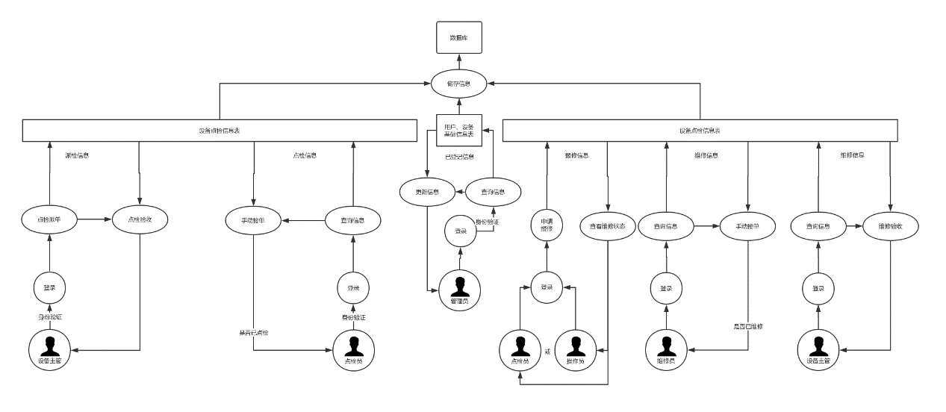

图3-9 点检报修数据流细分

## 3.4点检报修系统数据库建模

储存数据是数据库的技术本质，为数据的组织性和规范性，建立一个数据模型是必要的，这个模型的作用在于显示操作的形式架构与提供数据信息。设备信息管理日渐规范化，但与此同时更为繁琐复杂的业务交叉也在迎面袭来。系统使用着在想要实现数据的增加、查询、修改和删除的同时，又要对越来越多的数据进行维护管理，这挑战无疑是巨大的。本课题要建立起一个设备点检与报修的管理系统，给予设备的点检与报修一个管理的平台，以实现设备点检报修管理的数字化，进而给系统使用者“快、准、稳”地对设备的点检与故障维修做出反应更大的方便。

前文已经对点检报修管理系统进行了各种的需求分析，于此基础上，我们可以针对性的设计出来可以满足各种需求的实体，同时按照实际来构建各种实体之间的关系逻辑也是必要的。这就需要对系统的数据库结构进行设计，简而言之就是数据库建模。为了方便描述点检报修系统的主要实体关系，本课题采用了实体关系图， ER图是描述概念模式的有力工具，它采用三个基本概念：实体集、联系集和属性。在概念模型设计时遵从“一事一地”的原则，即概念单一化。在 ER 图中创建的实体应该清晰、纯粹，尽可能与其他实体在意义上实现分离。完善的概念模式受到系统功能需求的影响，设计最终的概念模式应能满足系统的功能需求[8]。

依据点检报修系统的设计需求，此系统主要实体有用户信息实体、设备信息实体、设备派检信息实体、设备点检信息实体、设备报修信息实体和设备维修信息实体。图3-10为用户信息实体属性，其中，用户信息包含用户姓名、用户ID、用户邮箱、用户手机号码、用户密码、用户岗位和所属部门。图4-10为用户信息属性。

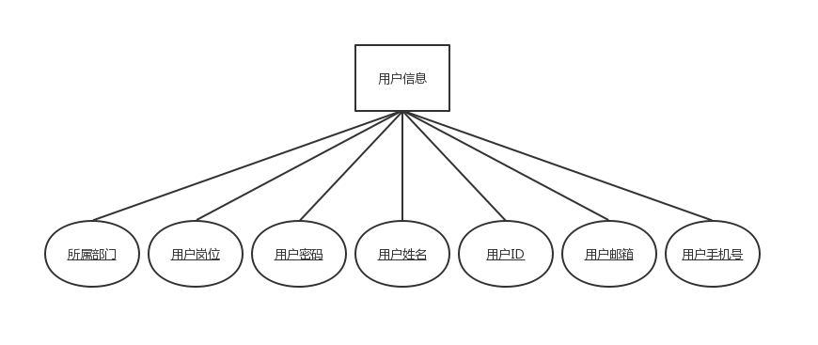

图3-10用户信息属性

设备信息包含了设备名称、设备等级、设备类型、设备编号、所属部门、地理位置、目前状态。图3-11为设备信息属性。

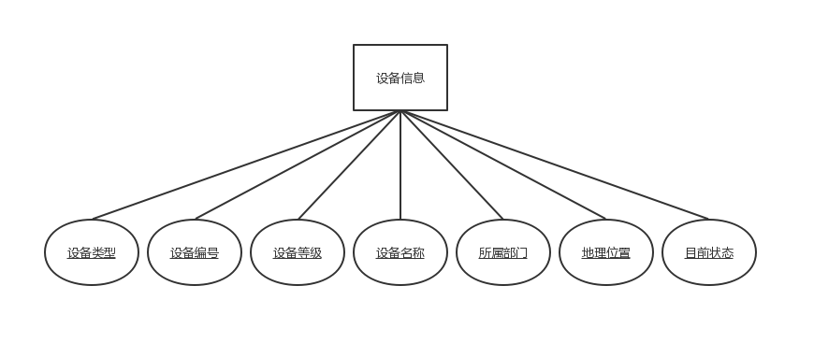

图3-11 设备信息属性

设备派检信息包含了设备名称、设备等级、设备类型、设备编号、所属部门、地理位置、目前状态、点检项目、维护项目。图3-12为设备派检信息属性。

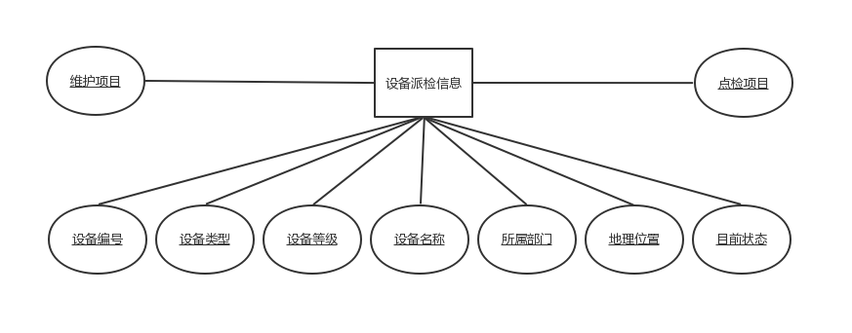

图3-12 设备派检信息属性

设备点检信息包含了设备名称、设备等级、设备类型、设备编号、所属部门、地理位置、目前状态、点检项目、维护项目、点检备注、点检照片凭证、点检员姓名、点检时间、验收人姓名、验收时间。图3-13为设备点检信息属性。

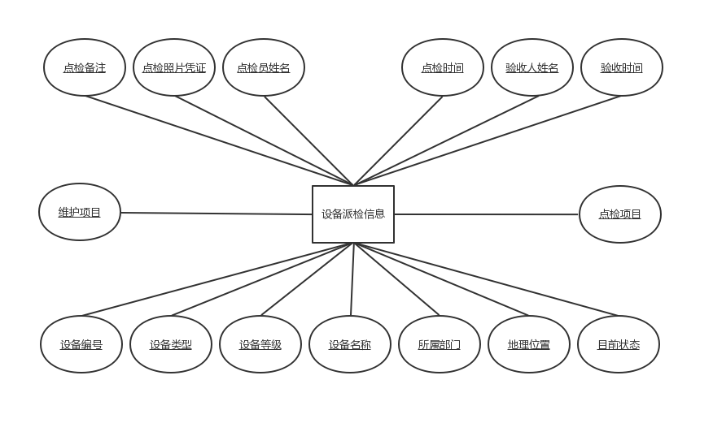

图3-13 设备点检信息属性

设备报修信息包含了设备名称、设备等级、设备类型、设备编号、所属部门、地理位置、目前状态、停机时长、故障部位、报修备注、报修照片凭证、报修人岗位、报修人姓名。图3-14为设备报修信息属性。

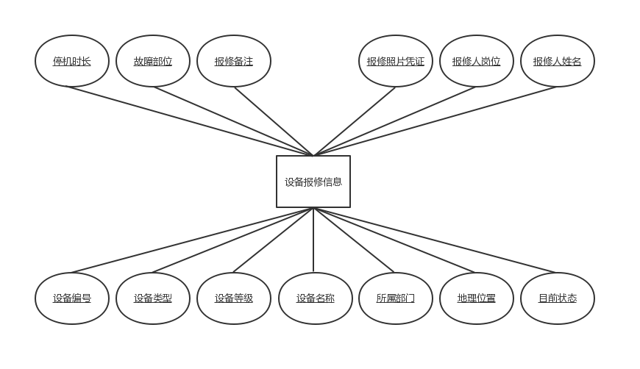

图3-14 设备报修信息属性

设备维修信息包含了设备名称、设备等级、设备类型、设备编号、所属部门、地理位置、目前状态、停机时长、故障部位、报修备注、报修照片凭证、报修人岗位、报修人姓名、维修开始时间、是否使用备件、维修备注、完成维修照片凭证、结束维修时间、维修时长、维修员姓名、验收时间、验收人姓名。图3-15为设备维修信息属性。

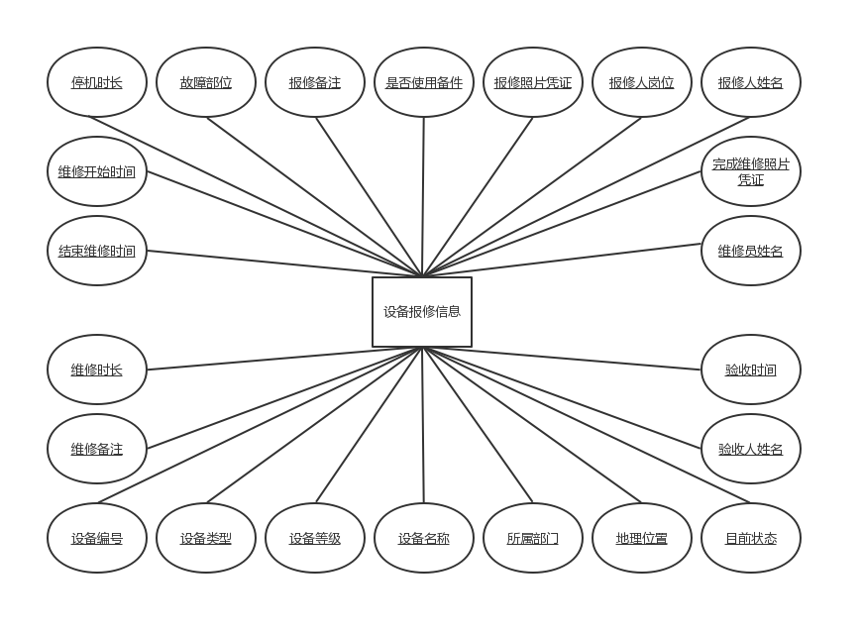

图3-15 设备维修信息属性

本系统中，实体与实体之间的关系是不尽相同的，例如：设备信息、报修信息和维修信息为多对多的关系，而设备信息与用户信息亦为多对多的关系，图3-16为本课题点检报修管理系统主要实体之间的实体关系。

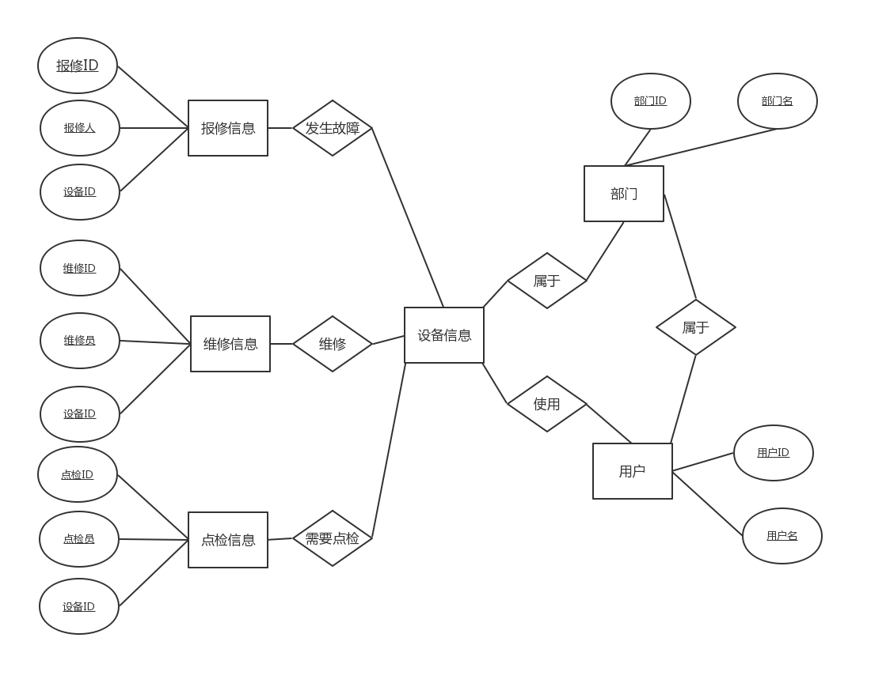

图3-16 系统主要实体关系

## 3.5点检报修系统性能需求分析

分析完本系统中各个功能需求，我们不难发现，该系统还需要考虑到安全性能的指标。就比如，用户密码是采用加密算法的，用户在输入密码的时候，密码是隐藏的，以防止用户密码在输入时被泄露。另外，因为笔者自身网络编程能力有限，所以设计的页面尽量的简洁，这种做法的优点在于能避免操作繁琐复杂，让系统用户能有更好的体验，。

## 3.6本章小结

这一章主要介绍内容为系统的管理功能需求，本系统功能需求主要包括了用户和部门信息管理需求、岗位权限管理需求、设备信息管理需求、统计分析管理需求等。同时，本课题也对点检报修管理系统的各个管理功能需求进行详细的描述和分析。

# 点检报修系统总体设计

## 4.1点检报修系统总体架构

在分析了本课题对点检报修管理系统的需求后，可将点检报修管理系统分前端与后端两个部分，其中前端包含了消息通知、点检派单、故障上报、点检验收、维修验收；而后端则包含了用户管理、岗位权限管理、设备信息管理、故障统计。点检报修管理系统功能模块如图4-1示。

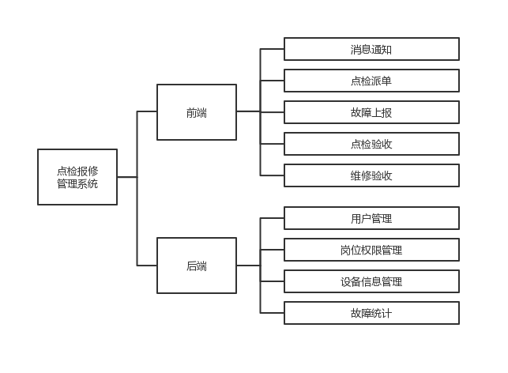

图4-1 点检报修管理系统功能模块

本课题将软件系统的架构分为数据访问层、业务逻辑层、表示层，以保持点检报修管理系统功能的完整性。数据访问层用于储存获取的数据，让数据保持时间更长；业务逻辑层负责软件系统的用户信息管理、岗位权限管理、设备信息管理、统计分析管理；表示层可以显示APP的图形操作界面，同时亦可以通过系统提取用户的操作数据。图4-2为点检报修管理系统软件架构。

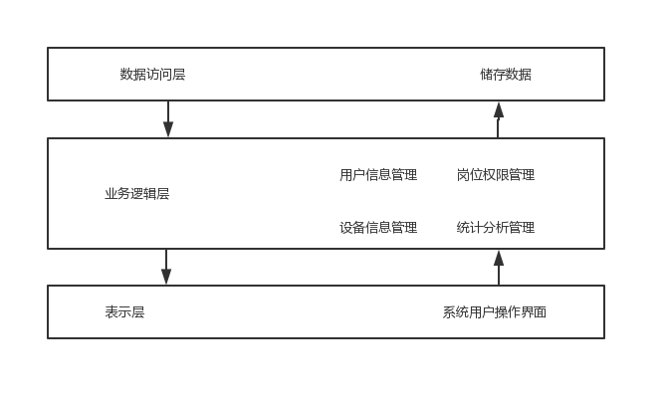

图4-2 点检报修管理系统软件架构

## 4.2点检报修系统数据库表

经过点检报修管理系统的各种需求分析和对数据库逻辑结构设计之后，接下来对各种数据库表以及数据库表的字段描述进行介绍[9]。字段名称是用来标识字段的，字段名称可以是大写、小写、大小混合写的英文名称，也可以是中文名称；字段命名应符合 Access 数据库的对象命名的规则。字段命名应遵循如下的规则[10]。

首先是用户信息表，用户信息表包含了user_name、user_id、email、mobile、password、type、dept字段。其中user_name为用户名，user_id为用户编号，email为用户邮箱，mobile为用户手机号码， password为用户密码，type为用户类型，dept为用户所属部门。用户信息表逻辑结构如表4-1所示。

表4-1 用户信息表

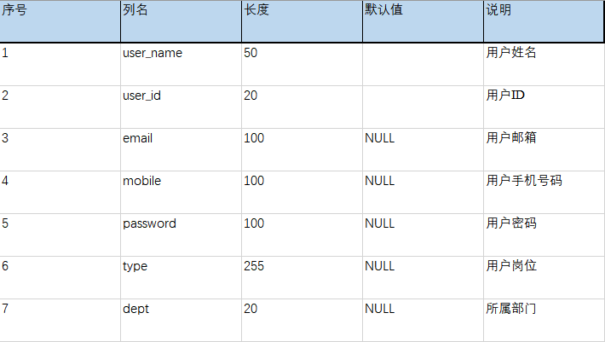

岗位信息表包含了role_id、role_name、remark字段。其中role_id为岗位编号，role_name为岗位名称，remark为备注。岗位信息表逻辑结构如表4-2所示。

表4-2 岗位信息表

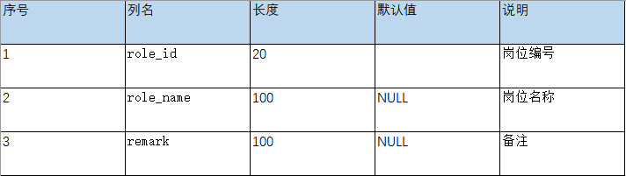

部门信息表包含了dept_id、dept_name字段，其中dept_id为主关键字且非空。dept_id为部门编号，dept_name为部门名称。部门信息表逻辑结构如表4-3所示。

表4-3 部门信息表

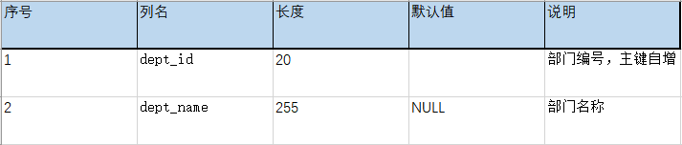

权限信息表包含了menu_id、parent_id、name、url、type字段。其中menu_id为权限编号，parent_id为上级权限，name为权限名称，url为权限地址，type为权限类型。权限信息表逻辑结构如表4-4所示。

表4-4 权限信息表

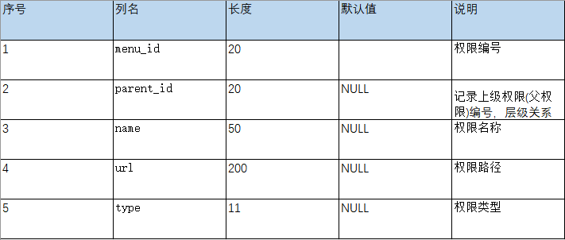

用户-岗位信息表包含了id、user_id、role_id字段。其中id为用户-岗位编号，user_id为用户编号，role_id为岗位编号。用户-岗位信息表逻辑结构如表4-5所示。

表4-5 用户-岗位信息表

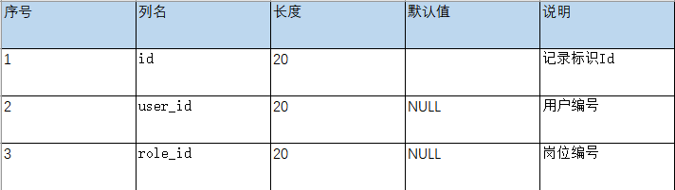

岗位-权限信息表包含了id、role_id、menu_id字段。其中id为岗位-权限编号，role_id为岗位编号，menu_id权限编号。岗位-权限信息表逻辑结构如表4-6所示。

表4-6 岗位-权限信息表

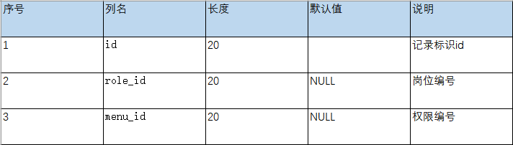

设备基本信息表包含了id、name、lv、type、dept、loc、img、gmtTime字段。id为设备编号，name为设备名称，lv为设备等级，type为设备类型，dept为所属部门，loc为地理位置，img为设备照片，gmtTime为设备添加时间。设备基本信息表逻辑结构如表4-7所示。

表4-7 设备基本信息表

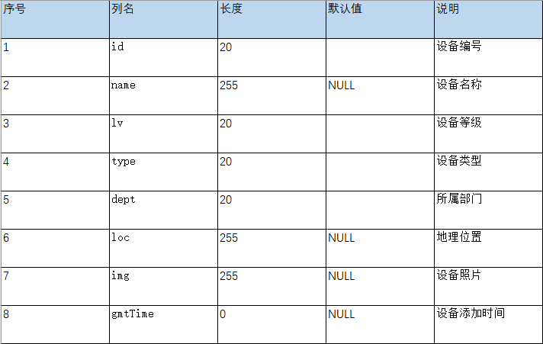

设备类型信息表包含了id、name、gmtTime字段。id为设备类型编号，name为设备类型名称，gmtTime为设备类型添加时间。设备类型信息表逻辑结构如表4-8所示。

表4-8 设备类型信息表

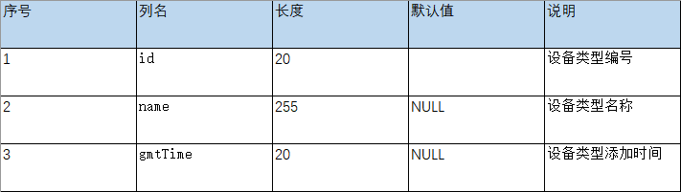

设备点检信息表包含了id、device、state、dj、wh、comment、img、user、time字段。其中id为点检信息编号，device为点检设备,state为目前状态、dj为点检项目、wh为维护项目、comment为点检备注、img为点检照片凭证、user为点检员姓名、time为点检时间。设备点检信息表逻辑结构如表4-9所示。

表4-9 设备点检信息表

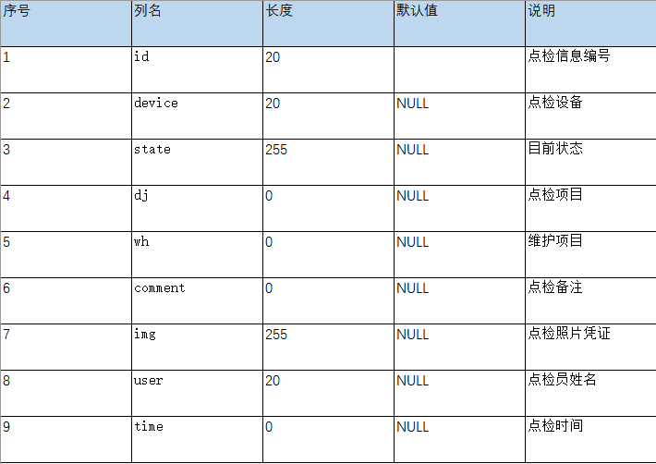

设备维修信息表包含了id、device、state、downTime、part、comment、img、user、bgTime、spa、remark、rpImg、fnTime、fuser字段。其中id为维修信息编号、device为维修设备、state为目前状态、downTime为停机时长、part为故障部位、comment为报修备注、img为报修照片凭证、user为报修人姓名、bgTime为维修开始时间、spa为是否使用备件、remark为维修备注、rpImg完成维修照片凭证、rpTime为维修时长、fuser为维修员姓名。设备维修信息表逻辑结构如表4-10所示。

表4-10 设备维修信息表

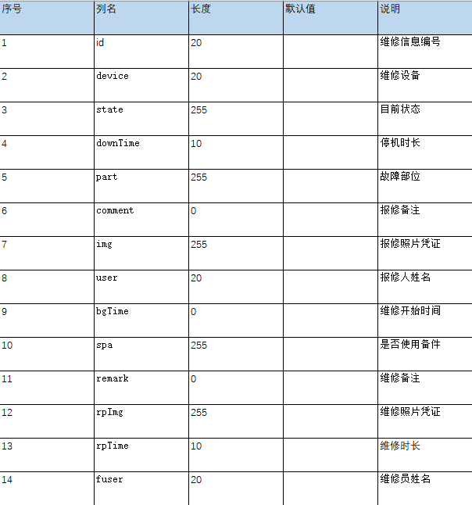

设备停运信息表包含了id、device、time、comment、downtime、gmtTime字段。其中id为停运编号，device为停运设备，time为停运开始时间，comment为报修备注，downtime为停机时长，gmtTime为创建时间。设备停运信息表逻辑结构如表4-11所示。

表4-11 设备停运信息表

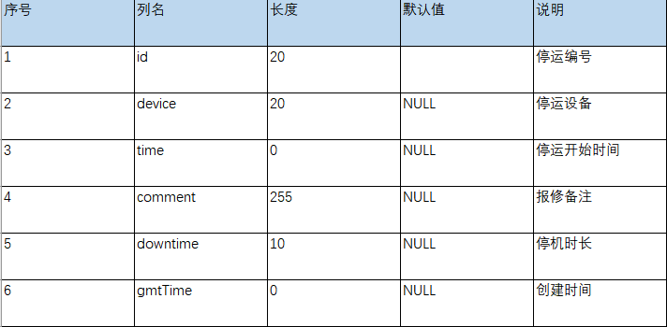

消息通知表包含了id、title、content、gmtTime字段。其中id为消息编号，title为消息标题，content为消息内容，gmtTime为消息创建时间。消息通知表逻辑结构如表4-12所示。

表4-12 消息通知表

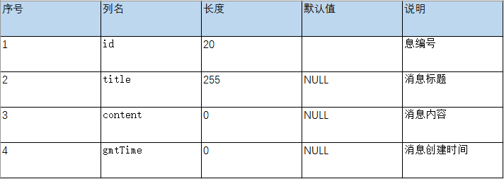

## 4.3点检报修系统数据安全

点检报修管理系统有关安全性方面的设计实现了登陆验证和角色权限控制。首先，一般的系统用户，即设备主管、点检员、维修员、操作员，需要向管理员申请账号密码，这些账号密码信息被保存至后台数据库，用户需要登录点检报修管理系统，毫无疑问输入正确的账号密码是必要的 。再者，为了数据的安全，本系统采用针对不同类型的用户，赋予其不同的操作权限的方案，每个用户登录系统之后，显示的菜单栏亦不尽相同。举个例子，管理员在登录以后，可以修改其他岗位各个用户的基本信息，而点检员、维修员和操作员则不可以作出同样操作；设备主管，即运营者，在登录系统以后，可以查看设备故障统计，同样地，点检员、维修员和操作员则不可以作出此操作。如此，每个系统用户只能操作自己岗位所属的功能模块，因而从源头上避免了各种不符合岗位权限的信息泄露。

## 4.4本章小结

这一章节主要介绍了点检报修管理系统的总体功能架构设计，详细讲解了系统数据库表设计与实现，并在章节最后分析了系统数据的安全性能。总结本章，系统的总体功能架构设计有着举足轻重的地位，这相当于一栋大厦的建筑结构图，是不可或缺否则其他部分的顺利施工就没办法保证了。

# 点检报修系统详细设计与实现

## 5.1用户信息管理功能模块

本课题实现了点检报修管理系统各个功能模块设计。在用户登录系统后，主页面根据用户岗位的不同，显示不同的功能模块。点击主页内的功能模块，系统将切换到相应的功能模块子页面，标题栏则显示“点检报修管理-对应模块名称”的字眼。比如进入了点检派单模块以后标题栏则显示“点检报修管理-点检派单”。

首先是用户信息管理功能模块的实现，如图5-1为管理员登录活动图。管理员登录进去之后，就可以点击操作用户管理、岗位权限管理、部门信息管理、设备信息管理和消息通知功能等等。

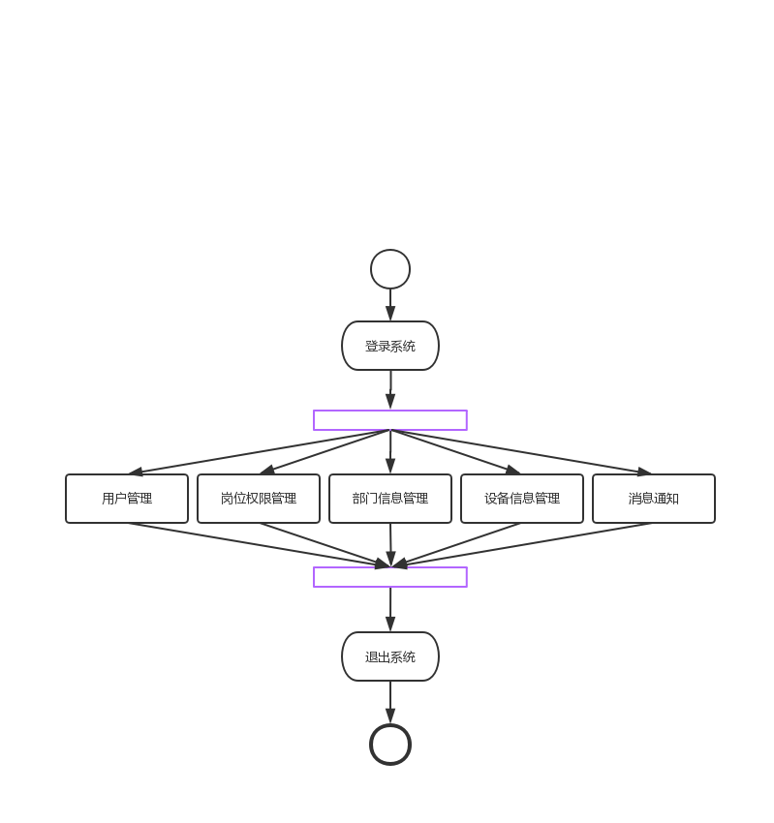

图5-1管理员登录活动图

图5-2为系统登录流程图，用户输入账号密码，前端界面便获取用户的账号密码信息，系统检索后台数据库，把结果返还给前端界面，并且输出相应的登录提示信息。如果用户输入错误的登录信息，系统则会提示“账号密码错误，请联系管理员”。

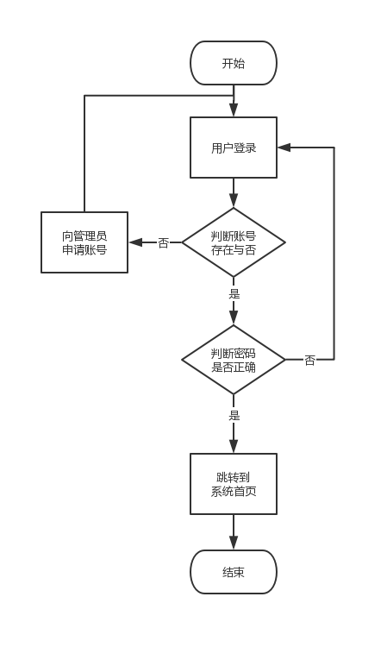

图5-2系统登录流程图

用户与点检报修管理APP系统的相互交互是通过操作界面来实现的。本系统使用了验证码，用户输入用户名、密码以及验证码之后，用户请求才会发送到后台。当用户输入正确的登录信息后才能登录成功，并跳转到系统的主界面。

## 5.2岗位权限管理功能模块

岗位权限管理是对用户管理的细分，管理员登录系统可以点击岗位管理菜单，配置用户的权限。简单来说就是通过设置一系列的访问权限，规定哪些用户可以做哪些事情，哪些用户不可以做哪些事情的权限。具体的操作功能包括用户新建、修改、删除、查询。如图5-3为角色权限管理活动图。

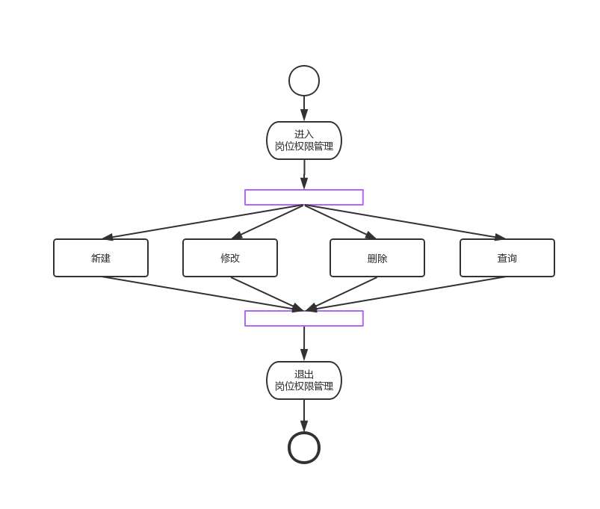

图5-3 角色权限管理活动图

由于每个用户的主要功能模块都不一样，下面逐一介绍各个角色对应的首页操作界面。管理员首页界面主要的管理功能包括用户管理、岗位权限管理、部门信息管理、设备信息管理、消息通知。设备主管首页界面主要的管理功能包括人员消息查看、设备信息管理、点检派单、检修验收、停机信息、故障统计、消息查看。点检员首页界面主要的功能包括我的点检、故障上报、我的报修、设备信息查看、消息查看。维修员首页界面主要的功能包括我的维修、故障上报、我的报修、设备信息查看、消息查看。操作员首页界面主要的功能包括故障上报、我的报修、设备信息查看、消息查看。

## 5.3设备信息管理功能模块

当点检报修管理管理员或者设备主管登录以后，都可以对设备信息进行管理。设备信息的管理包括了点检信息查询管理、维修信息管理、设备基本信息管理、设备等级信息管理、设备类型信息管理。图5-4为设备信息管理活动图。

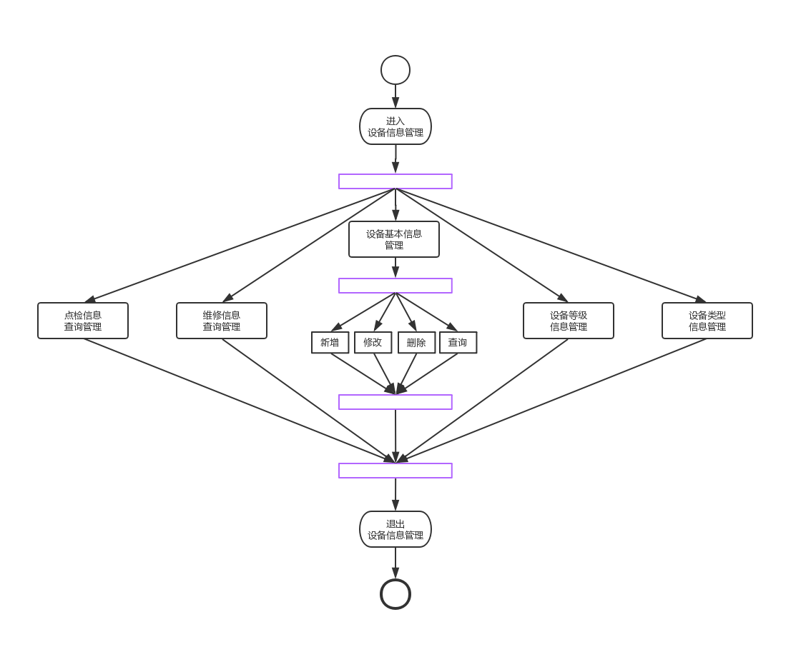

图5-4 设备信息管理活动图

对于设备基本信息管理，管理员或者设备主管可以通过点击导航菜单栏上面的设备信息，就可以修改、删除、查询已有的设备基本信息。如果是要添加新的设备信息，那么需要点击“新增”，系统自动跳转到“新增”子页面。新增设备需要填入设备的基本信息，包括设备名称、型号、所属部门、编号、制造信息、生产日期、生产厂商、设备状态、设备照片等等。当新的设备录入到点检报修管理系统，设备数据会自动保存到后台数据库中保持同步。如果在录入的时候，新设备的必要信息没有填写完整系统就会提示错误，返回结果提示用户“请完善设备信息！”；如果新设备信息输入是合法的，便会录入成功，系统会提示“操作成功！”，如图5-5为新设备的登记信息流程图。

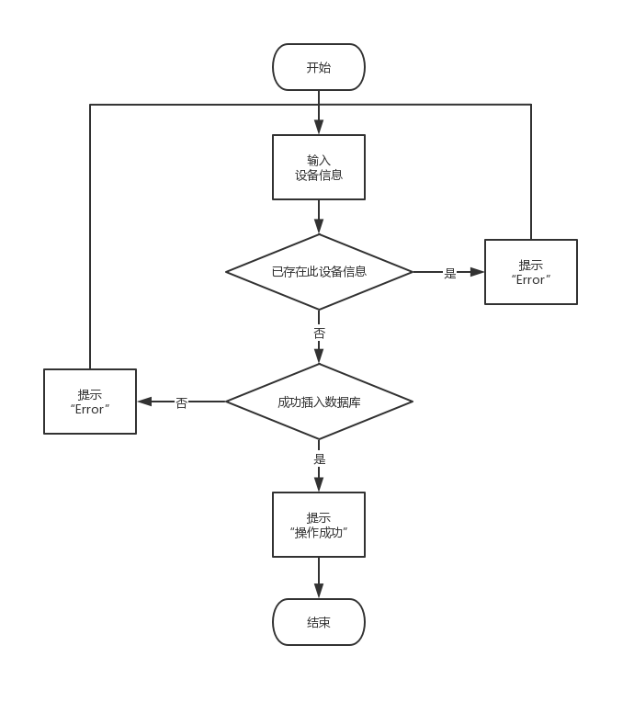

图5-5为新设备的登记信息流程图

点检报修管理系统是可以新增设备基础信息的，设备新增成功则记录在设备列表中。设备信息管理这部分功能还有设备的查询、修改、删除功能，对已存在的设备则可以按关键字查询。在设备信息管理运行操作界面上，可以筛选查询需要查询的设备，也可以对设备新增、修改、删除。在设备点检信息管理运行操作界面上，可以依据设备点检状态来筛选，就比如说“待接单”、“待验收”、“点检已完成”。在设备维修信息管理运行操作界面上，可以依据设备维修状态来筛选，就比如说“待接单”、 “待确认”、“维修已完成”。在设备等级信息管理运行操作界面上，可以修改已有的设备类型，也可以新增、修改。在设备类型信息管理运行操作界面上，可以修改已有的设备类型，也可以新增、修改。

## 5.4统计分析管理功能模块

点检报修管理系统具有故障统计分析功能，系统记录了包括设备的停运信息统计数据和故障部位统计数据、设备状态统计数据、按部门或者周期的故障总数、停机时长统计等等。以上数据均会以饼图或者表格的形式显示。后续设备管理决策的依据之一就是这些设备统计信息数据。如图5-6为故障统计分析管理活动图。

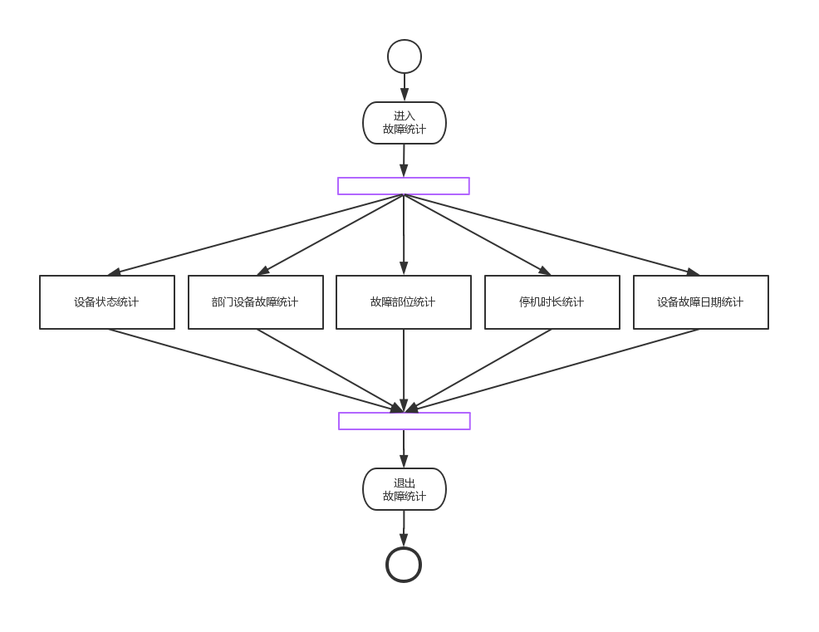

图5-6 故障统计分析管理活动图

设备停运信息统计基于设备是否停运，点检员在对设备进行点检并确认停运以后，停运时长会自动记录到停运信息表。根据停运信息表，我们可以获取已停运设备的停运时长。此外，这个统计功能还具备筛选功能，能针对设备信息进行筛选查询，方便查看各个种类设备的停运时长。故障原因统计，同样以饼图的形式展示出来，这基于报修时填写的报修备注，报修人员在填写完报修信息以后，系统会生成设备设备维修信息表单，系统根据此表单，生成故障原因占比饼图，饼图上为各个故障原因对应百分比，以及其故障原因，而故障部位统计也是基于设备维修信息表单，得出各个故障部位各自占比的饼图。设备状态统计是基于点检员所提交的设备点检信息单与设备维修信息单，当报修人扫描二维码、填写报修信息并提交之后，系统会自动把设备状态修改为“异常”或“停运”，这个状态信息会显示在设备信息页面中。而按照部门分类的时候，各个部门有对应的故障总数、已修复数以及相应的停机时长；而按照周期分类时，用户可以选择某一周期来进行统计以及分析。

## 5.5系统不足

最重要的是，为了保证点检报修管理系统数据的安全，不被恶意篡改或者泄露，管理员应该定期或不定期修改点检员、维修员和操作员的密码，亦或是采用生物识别的登录方式。否则系统使用者的登录密码容易泄露，从而导致企业各个方面的损失。在此基础上，还可以对用户界面做出更多人性化的修改，美化系统页面，从视觉上减轻使用者的疲劳程度等等。

## 5.6本章小结

本章介绍了点检报修系统各个模块的设计与实现，功能的设计流程，以及总结了这个点检报修系统的不足与值得后续修改的点。对整个系统的框架与逻辑起着至关重要的作用。